Aluno: Pedro Henrique Dornelas Almeida
Data: 20/04/2022

Questão 1

a)

Podemos utilizar o teorema da probabilidade total para resolvermos esta questão. Pegando então as probabilidades de jobs para cada departamento:

P(enc) = 0,1
P(enm) = 0,4
P(ene) = 0,5

Em seguida, podemos perceber também as probabilidades dos jobs serem multitarefas para cada departamento:

P(multi | enc) = 0,02
P(multi | enm) = 0,05
P(multi | ene) = 0,01

Podemos obter então do teorema da probabilidade total o seguinte:

P(multi) = P(multi | enc)*P(enc) + P(multi | enm)*P(enm) + P(multi | ene)*P(ene)
P(multi) = (0,02*0,1) + (0,05*0,4) + (0,01*0,5)
P(multi) = 0,002 + 0,02 + 0,005 = 0,027

b)

Podemos usar a Regra de Bayes para determinar:

P(enm | multi) = P(multi | enm)*P(enm) / P(multi)
P(enm | multi) = 0,05*0,4 / 0,027 = 0,7407

Questão 2

a)

O tempo médio é dado por:
Tm = (3,8 + 4,5 + 2,5 + 3,9 + 3,2 + 4,2 + 3,3 + 3,7 + 5,5) / 9
Tm = 34,6 / 9 = 3,8444

b)

Para encontrar o desvio padrão, primeiro vamos calcular a variância, pois:
Desvio padrão = σ = sqrt(σ^2)
Variância = σ^2

Para encontrar a variância para uma amostra de n observações, assim como nos slide sobre Summarizing Meansured Data, no slide de número 20, onde encontrei e realizei o print, devemos fazer:

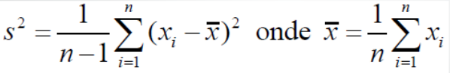

Logo, podemos calcular termo a termo:

σ^2 = [(3,8 – 3,8444)^2 + (4,5-3,8444)^2 + (2,5-3,8444)^2 + (3,9-3,8444)^2 + (3,2-3,8444)^2 +
+ (4,2-3,8444)^2 + (3,3-3,8444)^2 + (3,7-3,8444)^2 + (5,5-3,8444)^2] / 8
σ^2 = 0,7302

Logo, encontramos o desvio padrão:
σ = sqrt(0,7302) = 0,8545

c)

Para um intervalo de confiança em um nível de 90% para tempos de ocupação, e sendo uma distribuição normal, pode-se encontrar o intervalo a partir da Tabela A4:
α = 1 - 0,9 = 0,1
α/2 = 0,05
t [1-α/2;n-1]
t [0,95;8] = 1,860

Logo, o intervalo pode ser calculado como:
IC = média +- (t[0,95;8]*σ)/sqrt(n)
IC = 3,8444 +- (1,860*0,8545)/sqrt(9)
IC = 3,8444 +- 0,5297
IC = (3,3147 ; 4,3741)

d)

Da mesma maneira do item anterior, podemos fazer:
α = 1 - 0,99 = 0,01
α/2 = 0,005
t [1-α/2;n-1]
t [0,995;8] = 3.555

Logo, o intervalo pode ser calculado como:
IC = média +- (t[0,995;8]*σ)/sqrt(n)
IC = 3,8444 +- (5,041*0,8545)/sqrt(9)
IC = 3,8444 +- 1,4358
IC = (2,4086 ; 5,2802)

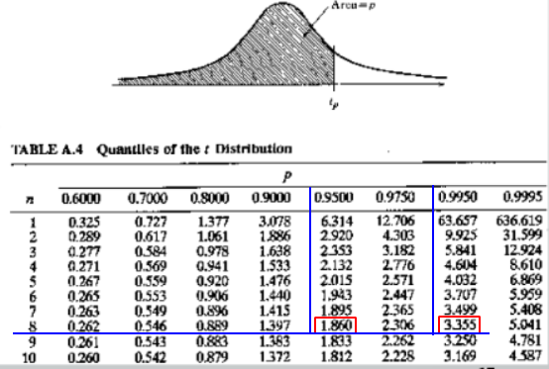

Questão 3

a)

Temos que:

Taxa de chegada λ = 900 pps
Taxa de serviço μ = 1ppms = 1000 pps
Intensidade de tráfego p = 900/1000 = 0,9

Com isso, conseguimos o número médio de pacotes no sistema para o modelo M/M/1/4, em que temos 1 servidor e 4 buffers, e o tamanho médio de pacotes fica definida como:
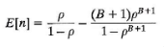

Tal formula pode ser encontrada no slide sobre Filas M/M/m/B, no slide 19. Assim, utilizando B=4(número de buffers) e p=0,9(intensidade de tráfego), podemos fazer:

E[n] = [0,9/1-0,9] – [5*(0,9^5) / (1 – 0,9^5)] = (0,9/0,1) – (2,95245/0,409551)
E[n] = 9 – 7,208992 = 1,791007

b)

Para descobrir o tempo médio de espera de um pacote na fila, podemos fazer assim como no slide citado no item anterior, porém, na página 20, lá encontramos a seguinte definição para o tempo de espera médio de um pacote na fila( E[w] ):

Logo, precisamos descobrir E[nq] (número médio de pacotes na fila) e P_B(probabilidade de n pacotes estarem na fila), como B=4, precisamos encontrar P[4] a partir de:

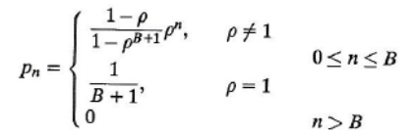

Fazendo:

P[4] = [(1-p)/(1-p^5)]*p^4 = [(1-0,9)/(1-0,9^5)]*0,9^4
P[4] = (0,1/0,40951)*0,6561 = 0,1602

Encontrando por sua vez E[nq] com a seguinte fórmula, encontrada no slide citado acima também:
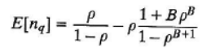

E[nq] = p/(1-p) – p*[(1+(B*(p^B)))] / [1-(p^(B+1))]
E[nq] = 0,9/(1-0,9) – 0,9*[(1+(4*(0,9^4)))] / [1-(0,9^(4+1))]
E[nq] = 0,9/0,1 – 0,9*3,6244 / 0,40951
E[nq] = 9 – 7,9655 = 1,0345

Com isso, conseguimos então calcular por fim E[w], o tempo de espera médio, fazendo:
E[w] = E[nq] / [λ(1-P[4])]
E[w] = 1,0345 / [900(1-0,1602)]
E[w] = 0,001368712 = 1,368712*10^(-3)

